**CURSO PROFISSIONAL TÉCNICO DE MULTIMÉDIA  
TRABALHO DO MÓDULO 2 – LINGUAGENS DE PROGRAMAÇÃO IV**

**26-04-2018 10º I**

**ENUNCIADO**

Cria uma página HTML 5, CSS 3 e Javascript que permita visualizar a calculadora como apresentado na figura 1.

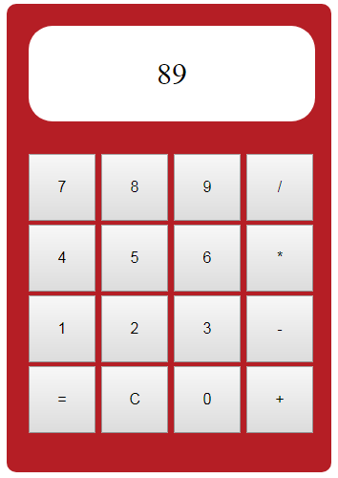

*Figura 1 – calculadora*

O utilizador deve inserir o primeiro número clicando em cada botão, assim como um operador e o segundo número. De seguida deve clicar no botão igual para obter o resultado. A botão C limpa a informação inserida.

**Contribuições:**

* Material de apoio pode ser encontrado em:
  + https://www.w3schools.com/js/js_htmldom_eventlistener.asp
  + <https://www.w3schools.com/jsref/dom_obj_event.asp>
  + <https://www.w3schools.com/jsref/prop_node_textcontent.asp>
  + Novo evento: **load**

A tag que apresenta o resultado pode fazer uso da propriedade *textContent*, similar à propriedade innerHTML. A propriedade *textContent* não é suportada pelo browser Internet Explorer 8.

**O código apresentado nos documentos (HTML, CSS e Javascript) deve estar devidamente documentado.**

**Este trabalho será desenvolvido durante as aulas e como trabalho de casa.**

**DATA DE ENTREGA**

Data de entrega do trabalho: **05/05/2018**

**ENVIAR PARA O EMAIL**

p389@esenviseu.net